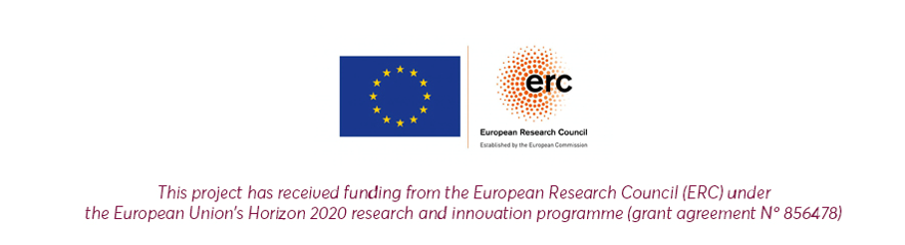

Post-doctorat. Le genre de la dépression : enquête sur le diagnostic et le traitement des troubles dépressifs en médecine générale.

Date Limite Candidature : 15/01/2022

Informations générales

Lieu de travail : Campus Condorcet, Aubervilliers (possibilité de télétravail)
Nom des responsables scientifiques : Nathalie BAJOS, Camille LANCELEVEE
Type de contrat : CDD Postdoctorat
Durée du contrat : 24 mois
Date de début du contrat : à partir de mars 2022
Quotité de travail : Temps complet
Rémunération : selon barème Inserm

Description du contexte scientifique

Le projet Gendhi (Gender & health inequalities) vise à analyser, dans une perspective intersectionnelle, comment le genre s’articule avec les rapports sociaux de classe et de « race » pour construire des inégalités sociales de santé, tout au long de la vie. La recherche est structurée autour de deux questions complémentaires : (i) Comment les corps (mal)sains sont-ils construits socialement ? (ii) Le recours aux soins et la prise en charge par le système de santé sont-ils différents selon les propriétés sociales des personnes malades ?
Le projet est porté par quatre responsables scientifiques, Nathalie Bajos (coordinatrice), sociologue-démographe, Directrice de recherche à l’INSERM et à l’EHESS, Muriel Darmon, sociologue, Directrice de recherche au CNRS, Pierre-Yves Geoffard, Professeur à l’Ecole d’économie de Paris et à l’EHESS et Michelle Kelly-Irving, épidémiologiste, Directrice de recherche à l’INSERM. Il associe des chercheuses et chercheurs en sociologie, démographie, économie et épidémiologie de l’INSERM, du CNRS, de l’INED et des Universités, des cliniciens, des doctorant.es et des post-doctorant.es de toutes les disciplines citées.

Objectif du post-doctorat

La « dépression », englobe différentes entités nosographiques et un ensemble d’états pathologiques plus fréquemment décrits chez les femmes que chez les hommes. La différence de ces prévalences a fait l’objet de nombreuses études qui explorent en premier lieu les facteurs sociaux qui pourraient rendre compte d’une plus grande exposition des femmes aux troubles psychiques, mais également une attention plus marquée à ces troubles qui les amènerait à consulter plus fréquemment ou à entrer plus précocement dans un parcours de soin . D’autres défendent l’idée d’une présentation clinique de la maladie différente chez les hommes, avec des symptômes d’agressivité, d’abus de toxiques et de prise de risque plus fréquents chez ceux-ci qui impliquent de repenser les outils diagnostiques et tout particulièrement les échelles de mesure épidémiologiques et leur caractère genré.

Dans ce contexte, l’équipe Gendhi souhaite explorer l’hypothèse d’un sous-diagnostic de la dépression masculine en étudiant les conditions d’expression des troubles psychiques par les personnes concernées et les pratiques d’identification clinique par les médecins généralistes. Il s’agira ainsi :

- D’observer la manière dont les personnes font état de difficultés psychiques
- D’observer les pratiques cliniques autour des troubles dépressifs au cabinet du médecin généraliste : entretien clinique, mobilisation d’outils d’aide au diagnostic, prescription de traitements (médicamenteux ou autre), orientation vers une prise en charge spécialisée
- D’identifier les savoirs mobilisés par les médecins généralistes pour inférer, diagnostiquer et traiter les troubles dépressifs en centrant l’attention sur la formation des médecins généralistes aux questions de santé mentale.

La personne recrutée conduira des observations et entretiens ethnographiques auprès de plusieurs médecins généralistes, en faisant varier les propriétés sociales de ces médecins (hommes, femmes d’âges différents), leur lieu d’exercice et leur niveau de spécialisation en matière de santé mentale.
Elle consacrera la première année de son post-doctorat à la réalisation du terrain de recherche et la seconde à la rédaction d’articles scientifiques. Elle participera aux groupes de travail et séminaires de l’équipe Gendhi, présentera régulièrement l’état d’avancement de son travail et travaillera en synergie avec les membres de l’équipe participant au volet « dépression ».

ACTIVITES
- Participation à la vie scientifique du projet Gendhi.
- Recueil de données qualitatives par entretiens, retranscription des entretiens, tenue d’un journal de terrain pour les observations.
- Rédaction d’articles scientifiques
- Présentation de travaux et participation aux groupes de travail et séminaires de Gendhi. Cette liste n'est ni exhaustive ni limitative.
- 20% du temps de travail pourra être consacré à la valorisation des travaux antérieurs, notamment de thèse.

Compétences
- Thèse de sociologie ou d’anthropologie, si possible dans le domaine de la santé
- Maîtrise des méthodes qualitatives (observations et entretiens)
- Capacités analytiques et rédactionnelles
- Maitrise de l’anglais et du français
- Autonomie
- Capacités à dialoguer avec les autres disciplines du projet

Contexte de travail

Le recrutement est associé au projet de recherche Gender and health inequalities (Gendhi) qui a obtenu un financement du Conseil européen de la Recherche, via l’appel « ERC-Synergy-2019 », sur une durée de 6 ans.

Elle sera hébergée dans les locaux du projet GENDHI sur le campus Condorcet à Aubervilliers et participera aux réunions de l’équipe de recherche Gendhi

Elle travaillera sous la responsabilité scientifique de Camille Lancelevée (MCF, Université de Strasbourg, SAGE) et Nathalie Bajos (Directrice de recherche Inserm/EHESS)

Contraintes et risques
La date d'embauche envisagée est une date approximative qui pourra évoluer compte tenu des mesures de restriction en raison de la situation sanitaire.

Modalités de soumission : Chaque candidature doit comporter un CV, une lettre de motivation et une production scientifique (article, chapitre d’ouvrage, etc.). Envoyez votre dossier à sandra.florian@inserm.fr (coordinatrice scientifique) et chloe.thion@psemail.eu (cheffe de projet) en précisant dans l’objet : « Postdoc GENDHI Dépression + nom et prénom ».

